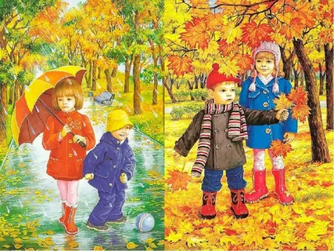

Темы в сентябре месяце:
«До свидания, лето»
Цель: активизация положительных эмоций детей в воспоминаниях о событиях летнего отдыха.
«Вместе весело играть, танцевать и рисовать»
Цель: учить детей сотрудничать во всех видах деятельности; развивать стремление к совместным играм, взаимодействию в паре или небольшой подгруппе; обогащать способы игрового взаимодействия; воспитывать доброжелательные отношения между детьми.
«Правила дорожные всем знать положено»
Цель: формировать знания о правилах безопасного дорожного движения в качестве пешехода и пассажира транспортного средства; уточнять и обобщать знания детей о транспорте и его назначении, об общественном транспорте (автобус, троллейбус, маршрутное такси, поезд, самолет, пароход)
«Какой я, что я знаю о себе?»
Цель: развивать у детей представление о себе, о своих характерных особенностях и своей индивидуальности (Я — это я! Я – уникальный); учить понимать и словесно выражать некоторые свои эмоции, рассказывать о том, что умеют делать самостоятельно, положительно оценивать свои возможности; воспитывать уверенность и стремление к самостоятельности

